Ausbreitung von hohen Temperaturen oder Rauch über Lüftungsleitungen sicher verhindern

Brandsichere Lüftungskonzepte

Die Broschüre ‚Fermacell Aestuver kompakt Lüftung‘ präsentiert Konstruktionslösungen für brandschutztechnisch sichere Lüftungs- und Entrauchungsleitungen mit der Brandschutzplatte Aestuver Lx.

Bei der Nutzung von Gebäuden nimmt die Lüftung und somit der Austausch von verbrauchter Luft einen immer höheren Stellenwert ein. Die verbrauchte Luft in Gebäuden, in denen Menschen wohnen und arbeiten, muss regelmäßig durch frische Luft ersetzt werden. Während jedoch in der Vergangenheit dieser Luftwechsel in der Regel über die Fensterlüftung erfolgte, so werden im Zuge der energetischen Gebäudeplanung und auch der veränderten Nutzung von Gebäuden zunehmend intelligente Lüftungskonzepte erforderlich, die den erforderlichen Luftwechsel durch spezielle Lüftungsanlagen regeln. Damit im Brandfall in Wohnungs- und Nichtwohnungsbau, also z. B. in Verwaltungs- sowie Industriegebäuden, bei Krankenhäusern, Pflegeheimen oder Schulen sowie Tiefgaragen bzw. Einkaufzentren statt frischer Luft keine heißen Gase oder Rauch in andere Bereiche kommen, müssen Lüftungsleitungen brandschutzsicher ausgeführt werden. Eine feuergeständige bzw. nicht brennbare Ausführung verhindert die Ausbreitung und reduziert Brandgefahren deutlich. Ein besonderer Vorteil ist dabei die sehr glatte Materialoberfläche der Aestuver Lx Brandschutzplatte, die den Einsatz für Zugluftanlagen ohne zusätzliche Beschichtung für ein optimales Luftströmungsverhalten ermöglicht. Durch ihre Witterungs-, Frost- und Wasserbeständigkeit ist sie besonders geeignet für Brandschutzlösungen mit hohen Ansprüchen an die Umgebungsbedingungen.

Einen umfassenden Überblick über sämtliche Konstruktionslösungen für brandschutztechnisch sichere Lüftungs- und Entrauchungsleitungen mit der Brandschutzplatte Aestuver Lx bietet die neue Broschüre ‚Fermacell Aestuver kompakt Lüftung‘. Auf mehr als 50 Seiten werden darin alle Lösungen, die der Spezialist für brandschutztechnisch sichere Lüftungs- und Entrauchungsleitungen anbietet, detailliert und übersichtlich beschrieben. Die Unterlage startet mit einer Zusammenstellung der nationalen Anforderungen an Lüftungsanlagen, listet umfassend alle technischen Daten auf und stellt Konstruktionsdetails sowie alle wichtigen Informationen rund um die Verarbeitung von Aestuver Lx vor. Detailgetreue photorealistische Darstellungen und die übersichtliche Präsentation aller wichtigen Informationen sorgen für eine schnelle Orientierung. Hinzu kommen ausführliche Informationen zum Aestuver Dienstleistungsportfolio. Im Zentrum steht hier die Erarbeitung von projektbezogenen Lösungen durch Aestuver Breandschutzexperten.

Die Broschüre Broschüre ‚Fermacell Aestuver kompakt Lüftung‘ steht unter Aestuver.de zum Download bereit.

Fermacell GmbH
Düsseldorfer Landstraße 395 / 47259 Duisburg
www.fermacell.de / info@xella.com

Kontakt für die Redaktion:
Rita Jacobs
Public Relations und Kommunikation
Münsterstraße 341/ 40470 Düsseldorf
Tel.: +49 (0)211 17 17 457 / +40 (0)171 21 33 045
Rita-Jacobs-PR@t-online.de
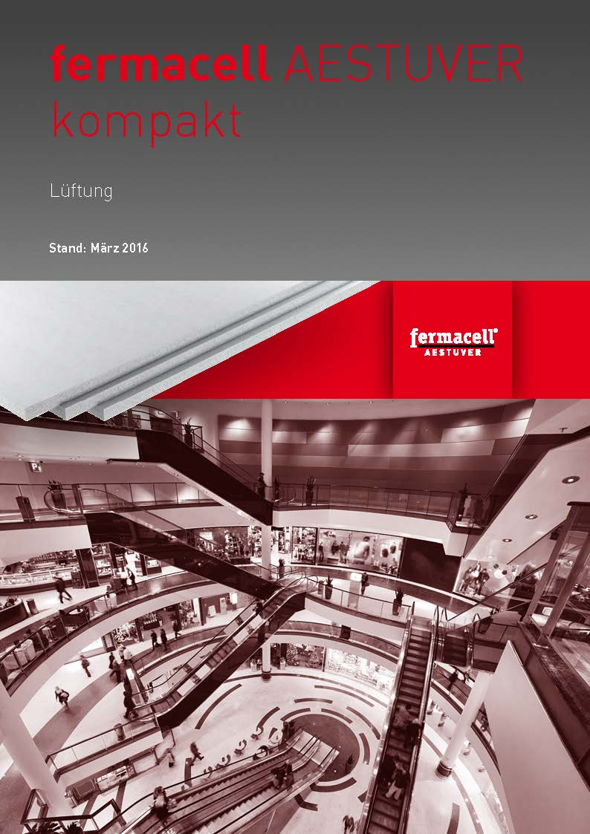
Die neue Broschüre ‚Fermacell Aestuver kompakt Lüftung‘ präsentiert Konstruktionslösungen für brandschutztechnisch sichere Lüftungs- und Entrauchungsleitungen mit der Brandschutzplatte Aestuver Lx.
Bildnachweis: Fermacell

